**日进度**

1. 劳务APP
   1. 劳务明细编辑优化，选择普工数，不选择技工数，能够自动计算金额。

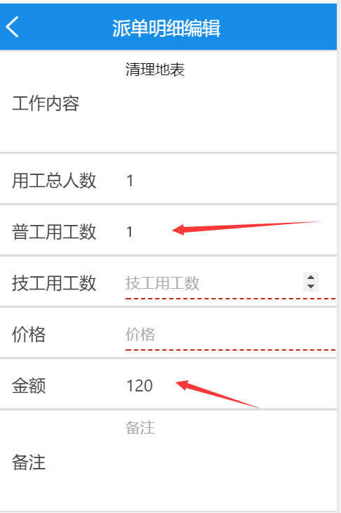

* 1. 对劳务当日投入情况，施工队管理，成员管理，编辑进行剔除验证，优化界面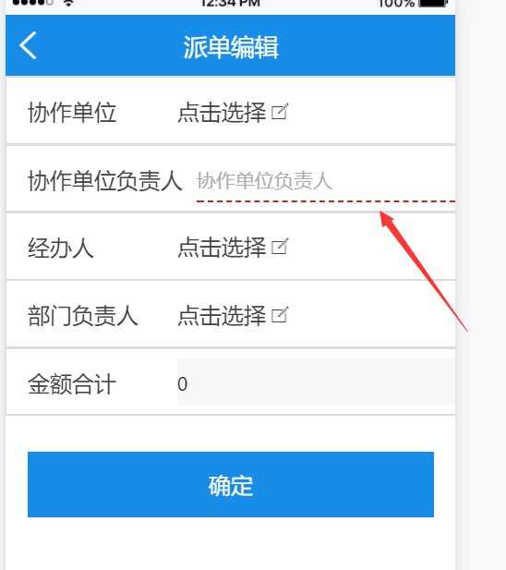
  2. 小包工，原因和处理措施输入框修改。

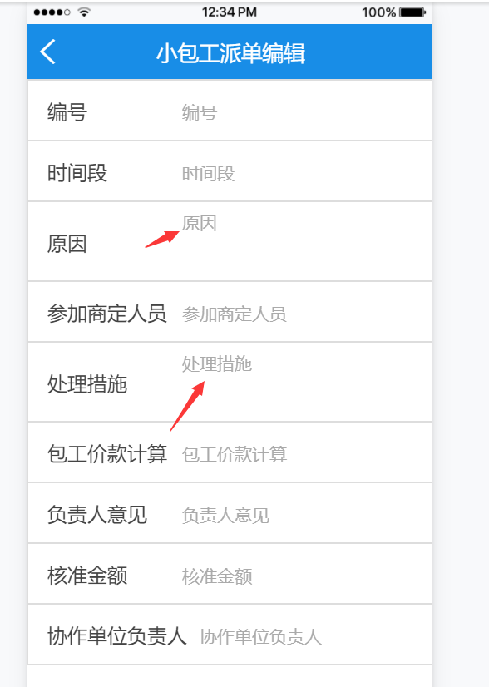

* 1. 小包工编号自动生成功能

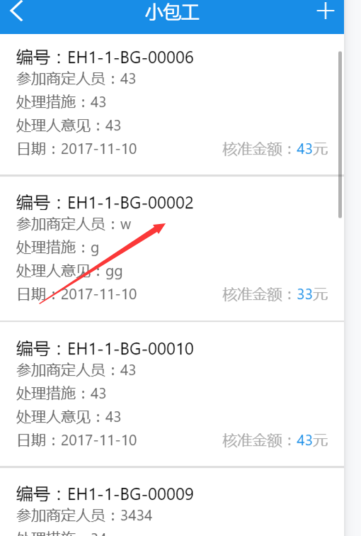

* 1. App端增加查看详情

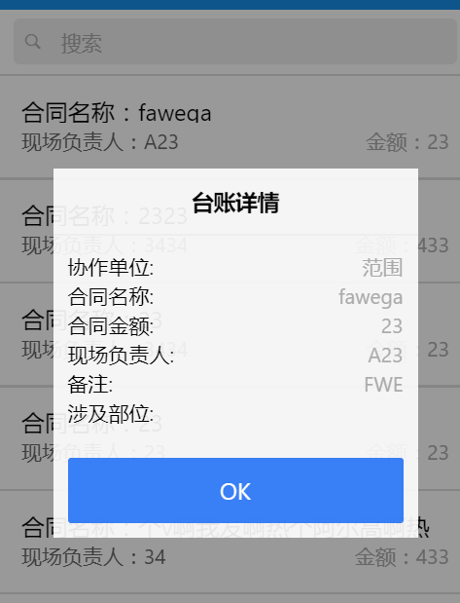

* 1. 派单编辑，根据协助单位自动带出协助单位负责人

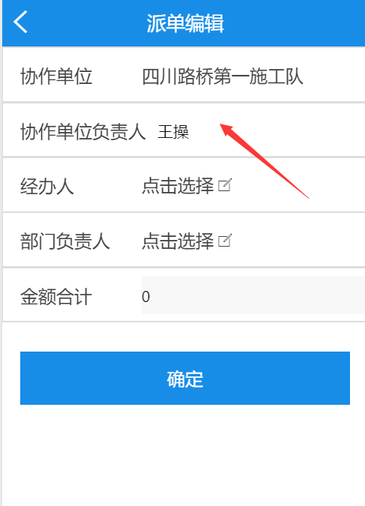

1. 劳务PC端
   1. 完成派工单删除功能

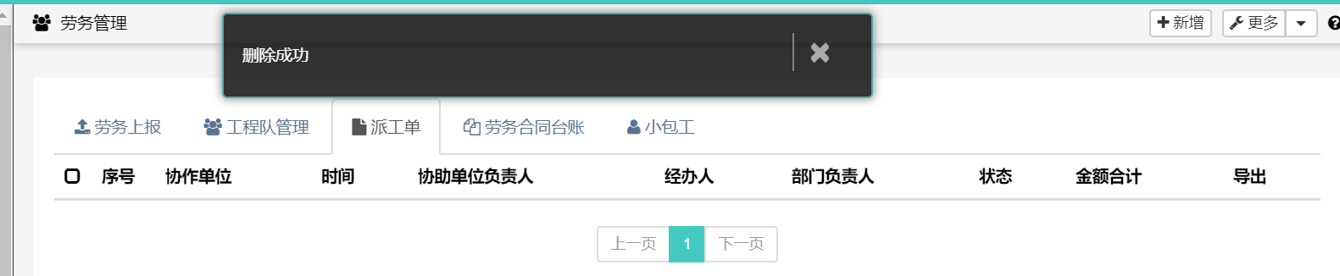

* 1. 完成台账删除功能

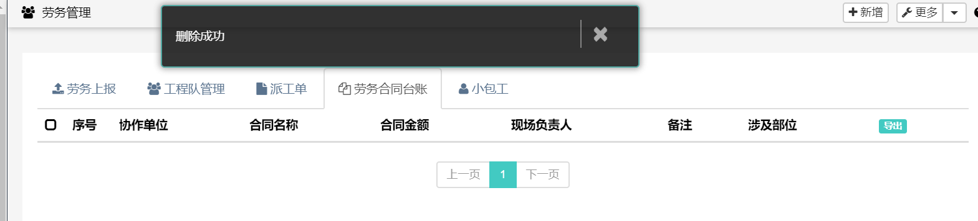

* 1. 完成小包工删除功能。

